Adı: | 2025/2026 EĞİTİM ÖĞRETİM YILI (MAARİF SİSTEMİ)  ... ORTAOKULU/İMAM HATİP ORTAOKULU  6.SINIF KURANI KERİM  1.Dönem 2.Yazılı (SENARYO 1) | Not
Soyadı: |  | Not
Sınıf: No: |  | Not
e-akademi tv/Youtube öğrencilerimize sınavlarında başarılar diler

KK.6.1.2. Kur’an-ı Kerim’in peltek harflerini seslendirebilme
S.1:Aşağıdaki kelimlerde bulunan peltek harfleri daire içine alınız?

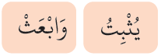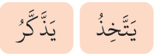

KK.6.1.2. Kur’an-ı Kerim’in peltek harflerini seslendirebilme
S.2:Aşağıdaki kelimelerde peltek harfli kelimelerin okunuşlarını yazınız

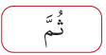

KK.6.1.5. Salli ve Barik dualarını ezberleyebilme.
S.3:Allahümme salli duasının okunuşunu yazın.
Allahümme salli................................................................................................................................
..........................................................................................................................................................

KK.6.2.1. Med çeşitlerini sınıflandırabilme
S.4:Aşağıdaki kelimelerde durduğumuz zaman hangi tecvid kuralı oluşur?Nedeninin yazınız?
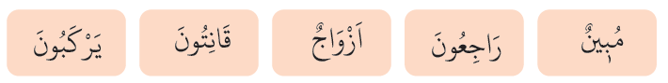

KK.6.2.1. Med çeşitlerini sınıflandırabilme
S.5:Aşağıdaki kelimelerin hangilerinde Medddi Lazım vardır, daire içine alınız??

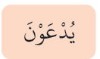

KK.6.2.3. Hz. Yunus’un imtihanı kıssasını çözümleyebilme
• Soru: Hz. Yunus, Ninova halkının kendisine inanmayıp kötü davranması karşısında, şehri terk etme kararı almadan önceki süreçte nasıl bir tavır sergilemiştir?
• Cevap:

KK.6.2.3. Hz. Yunus’un imtihanı kıssasını çözümleyebilme
• Soru: Hz. Yunus'un halkının iman etmeyeceğini düşünerek şehri terk etmesine rağmen, Ninova halkının helak olmaktan (yok olmaktan) kurtulmasının temel sebebi nedir?
• Cevap:

e-akademi tv öğrencilerimize sınavlarında başarılar diler


